SK텔레콤, 독파모 2차 모델 공개…
산업 현장·국민 일상 AI 확산 나선다
- 688B 규모 초거대 모델 A.X K2와 멀티모달 위한 경량 모델 3종 공개
- 제조·국방·바이오 등 다양한 분야 확산…스타트업 지원까지 AI 생태계 지원
- 조단위 매개변수로 글로벌 경쟁력 확보…비전·오디오 모델로 AI 전환 가속화
엠바고 : 배포 즉시 사용 가능합니다.

[2026. 7. 29.]

SK텔레콤(대표이사 CEO 정재헌, news.sktelecom.com)은 독자 AI 파운데이션 모델 ‘에이닷엑스 케이투(A.X K2)’를 공개하고 국민의 일상과 산업 현장의 AI 전환을 본격 지원한다고 29일 밝혔다.

SKT는 이날 오픈소스 커뮤니티 허깅 페이스에 매개변수 6,880억 개(688B) 규모의 A.X K2를 공개했다. 직전 모델인 519B 규모의 A.X K1 대비 모델 규모를 키워 수학 및 과학 추론 능력, 한국 지식 및 장문 추론 능력을 강화했다.

A.X K2는 A.X K1 대비 국내외 14개 벤치마크 평균 성능이 32.2%p 향상됐다. 특히 장문 이해와 에이전트 관련 평가에서 약 83.9%p 향상돼 개선 폭이 컸다.

이 같은 성능 향상은 SKT가 자체 개발한 SGA(Sparse Gated Attention) 구조가 뒷받침했다. AI가 긴 문맥을 처리할 때 관련성이 높은 정보만 선별해 참조하는 구조로, 산업 현장에서 요구되는 정확성과 운영 효율을 높이기 위해 개발됐다.

A.X K2는 최근 6개월 이내 출시된 큐원(Qwen3.5-397B-A17B), 딥시크(DeepSeek-V4-Flash), 지엘엠(GLM-5.1), 키미 K2.6(Kimi-K2.6) 등의 해외 AI 모델과 동급 수준의 벤치마크 결과를 보였다.
■ A.X K2 활용 분야 확산을 위해 제조·국방·바이오 등 AI 전환 지원

SKT는 A.X K2를 다양한 산업 현장과 국민의 일상으로 확산할 계획이다. 이를 위해 총 4차례의 사후 학습을 거쳐 모델의 응답 품질과 안정성, 운영 효율을 종합적으로 점검했으며, 제조·국방·바이오 등 다양한 분야에서 활용 사례를 발굴하고 있다.

먼저 제조 영역에서는 산업 현장의 실무 노하우를 AI에 담는다. SKT는 철강 제조 기업 KG스틸, 자동차 부품 제조 기업 코넥과 제조 특화 AI 에이전트에 A.X K2를 적용한다. 하반기에 제조 특화 AI 에이전트 데모 버전을 도금 강판을 생산하는 KG스틸의 당진공장 냉간 압연 라인과 코넥의 주조·가공 공정에 적용, 현장 실증을 진행할 예정이다.

또한 국방부와 협업해 A.X K1 기반의 양자화(quantization) 모델 3가지를 개발했다. 높은 수준의 보안과 데이터 주권이 요구되는 국방 분야 특성을 고려했으며, A.X K1의 메모리 사용량을 줄이고 처리 속도를 높이는 양자화 기술을 적용했다. 국방부와 SKT는 육·해·공군과 해병대 산하 부대에서 해당 모델을 활용할 계획이다.

SKT는 바이오 분야로의 진출도 검토 중이다. 현재 SKT는 SK바이오팜과 난치성 암 표적 치료제 개발에 AI를 활용하고 있다. SK 바이오팜이 통상 1~2년 걸리던 신약 개발 초기 연구 기간이 SKT의 AI 기술 적용으로 5개월로 단축되는 성과가 있었다.

사무 영역에서는 A.X K2를 에이닷 비즈(A. Biz)에 적용, 뉴스레터를 만들거나 자료를 수집·분석해 보고서를 생성하는 기능을 제공 중이다. SK하이닉스 사내 업무용 AI 도구에도 A.X K2 경량 모델을 제공해 문서 작성, 정보 정리 등 다양한 업무에 활용하고 있다.

SKT는 자사 AI 모델을 API 형태로도 제공해 국내 AI 생태계를 지원하고 있다. 과학기술정보통신부 주최 ‘전국민AI경진대회’에 참여하는 일반 국민과 중소기업벤처부가 진행 중인 ‘모두의 챌린지 AX-LLM’에 선정된 스타트업 등에 A.X K1을 제공하고 있다.

일상생활 영역에서는 A.X K2 경량 모델을 SKT의 에이닷 서비스에 적용하고 있다. 에이닷 전화의 ‘AI 제안’ 기능은 통화 내용을 바탕으로 일정과 할 일을 추출해 이용자의 후속 행동을 지원한다. 또한 에이닷 ‘노트’에 기록된 내용을 용도에 맞게 정리하는 기술 설계 일부에도 A.X K2 경량 모델을 적용했다.

이와 함께 SKT는 과학기술정보통신부가 추진 중인 ‘모두의 AI’ 사업에도 참여할 예정이다. SKT는 AI 모델, 서비스, 인프라 전반에 걸친 풀스택 AI 역량을 바탕으로 국민이 체감할 수 있는 AI 서비스 확산에 기여할 계획이다.

■ 조 단위 매개변수로 글로벌 경쟁력 확보…비전·오디오 모델로 AI 전환 가속화

SKT는 A.X K2의 후속 모델을 조(兆) 단위 매개변수 규모로 확장해 글로벌 경쟁력을 확보한다는 구상이다. SKT는 1차 평가부터 500B 이상의 대형 모델을 개발하며 매개변수 규모를 글로벌 선도 사업자 수준으로 확대해 왔다.

최근 출시된 키미 3(Kimi 3)는 매개변수 2조8천억 개 규모로, 미국 최상위 AI 모델에 준하는 성능을 선보이며 주목받고 있다. 오픈AI, 구글, 앤트로픽 등 미국 빅테크는 모델 규모를 공개하지 않지만, 최정상급 AI 모델은 조 단위 매개변수를 기반으로 구축한 뒤 경량화하는 방식이 일반적인 흐름이다.

SKT는 글로벌 주요 모델들이 조 단위 매개변수 규모를 기본 경쟁력으로 삼고 있는 만큼, 규모와 성능 측면에서 빅테크 수준에 근접할 수 있도록 A.X 모델을 지속 고도화할 방침이다.

한편, SKT는 이번에 공개한 A.X K2를 중심으로 비전 인코더 기반 비전 언어(VL) 모델, 오디오 인코더·디코더 기반 음성(Speech) 모델 등 파생 라인업을 구축해 다양한 산업 수요에 대응할 수 있는 준비를 갖췄다.

각각의 파생 모델 중 에이닷엑스 케이투 비전랭기지 라이트 프리뷰(A.X K2 VL Light-Preview), 에이닷엑스 케이투 오디오랭기지모델(A.X K2 ALM)은 SKT가 개발했다. 에이닷엑스 케이투 라온 스피치(A.X K2 Raon-Speech)는 크래프톤의 독자 개발 모델이다.

이번에 공개한 A.X K2 VL Light-Preview는 이미지와 텍스트를 함께 이해해 보고서, 매뉴얼, 현장 이미지를 다루는 업무에 활용할 수 있다. 영수증과 논문 등의 이미지 형태 서류를 인식하고 분석하는 것은 물론, 이미지 형식의 법률 문서를 분석해 리스크를 진단하거나 산업용 배관을 해석하는 수준까지도 활용 가능하다.

SKT는 상담, 회의, 현장 음성을 지원 인식하고 분석할 수 있는 A.X K2 ALM을 고객센터 음성통화에 활용하는 방안을 검토하고 있다.

크래프톤은 A.X K2 Raon-Speech 모델 개발 과정에서 축적한 기술을 향후 자사 게임에서 플레이어와 AI 간 자연스러운 음성 상호작용을 고도화하는데 활용할 예정이다.

김태윤 SK텔레콤 파운데이션 모델 담당은 “개인의 일상생활부터 사무 환경, 제조 현장까지 폭넓게 활용될 수 있도록 다양한 기능을 고도화했다”며 “앞으로도 다양한 산업 분야에 A.X K2를 적용·발전시켜 국가 경쟁력 강화에 기여해 나가겠다”라고 밝혔다.

[별첨 1] A.X K2 및 파생 모델 특징
모델명 | 규모 | 특이사항
A.X K2 | 688B | • 독자 개발 구조(SGA) 기반 거대언어모델(LLM)  • 코딩 및 에이전트 기반 워크플로우 구현
A.X K2 VL Light  - Preview | 21B | • 독자 개발 비전 인코더(Vision Encoder) 기반  • 시각적 논리 추론 및 도구 활용  • 산업용 제도 도면 및 공정 매뉴얼 등 인식
A.X K2 ALM | 22B | • 독자 개발 음성 인코더/디코더 적용  • 자연스러운 대화형 인터페이스  • 콜센터, 게임 등 활용 가능
A.X K2 Raon-Speech | 21B | • 크래프톤 독자 개발 음성언어모델  • A.X K2 지식, 크래프톤 음성 인코더·코덱 결합  • 게임 플레이어와 AI의 음성 상호작용에 활용

[별첨 2] A.X K2와 동급 모델 벤치마크 비교
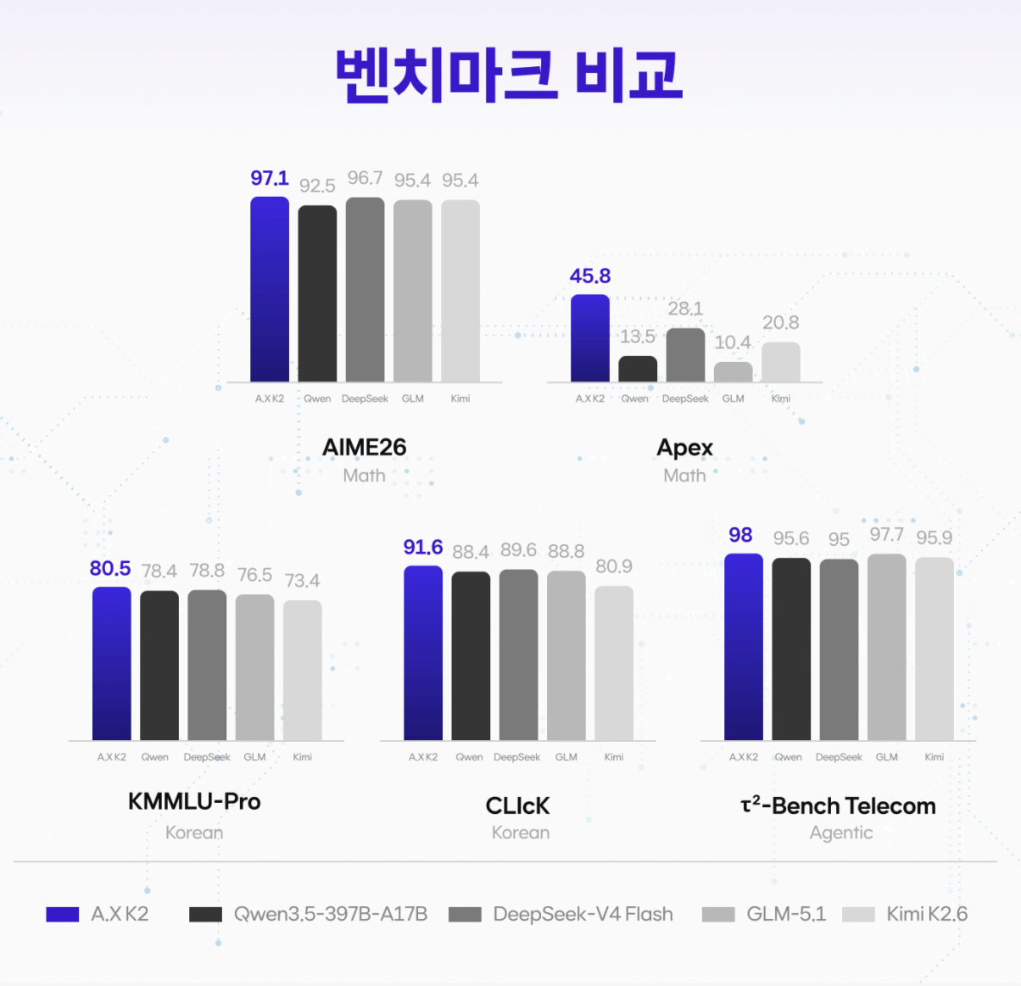
[별첨 3] A.X K2 및 파생모델 허깅페이스 링크
- A.X K2: https://huggingface.co/skt/A.X-K2
- A.X K2 ALM: https://huggingface.co/skt/A.X-K2-ALM
- A.X K2 Raon-Speech: https://huggingface.co/KRAFTON/A.X-K2-Raon-Speech-21B-A3B
- A.X VE(비전 인코더): https://huggingface.co/skt/A.X-VE

